Trường Tiểu học Phú Thị

Chào mừng ngày thành lập Đoàn TNCS Hồ Chí Minh 26/3/2023

Sáng thứ hai ngày 20 tháng 3 năm 2023, Liên đội trường Tiểu học Phú Thị phối hợp cùng Chi đoàn trường tiểu học Phú Thị tổ chức hoạt động kỉ niệm 92 năm ngày thành lập Đoàn TNCS Hồ Chí Minh 26/03/1931 – 26/03/2023 với chủ điểm “Tiến bước lên Đoàn” gắn với hoạt động “Ngày hội thiếu nhi vui khỏe”.
Mỗi sáng thứ hai đầu tuần, buổi sinh hoạt dưới cờ trở thành niềm háo hức đợi chờ của các em học sinh. Đội viên đeo khăn quàng đỏ theo đúng quy định của nhà trường. Bắt đầu buổi sinh hoạt dưới cờ, tất cả những đôi mắt đều hướng lên lá cờ đỏ sao vàng linh thiêng và hát vang bài “Quốc ca”, “ Đội ca”.
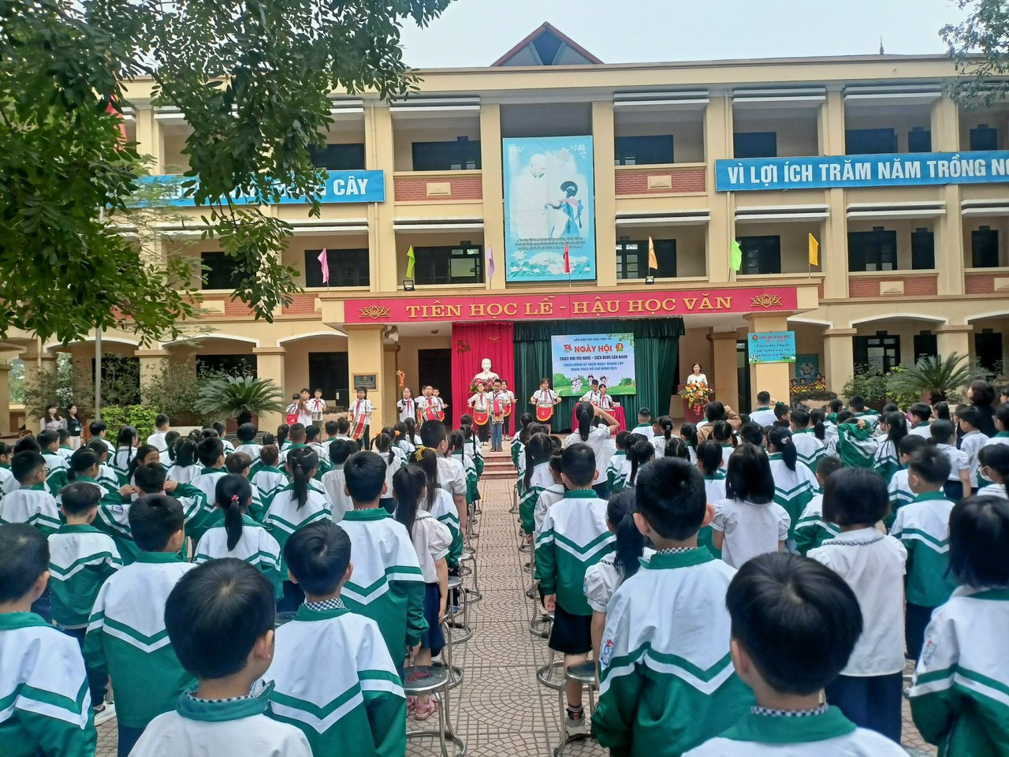

Sau nghi lễ Chào cờ trang nghiêm, các con học sinh được lắng nghe nội dung chính của buổi kỷ niệm 92 năm ngày thành lập Đoàn Thanh niên Cộng sản Hồ Chí Minh. Mở đầu, cô giáo Phùng Thị Thơm- Bí thư Chi đoàn trường Tiểu học Phú Thị lên đọc ý nghĩa truyền thống ngày 26/3. Các con học sinh trật tự ngồi nghe, các con cảm thấy tự hào và luôn làm theo những truyền thống tốt đẹp, chăm ngoan, học tập và rèn luyện bản thân.

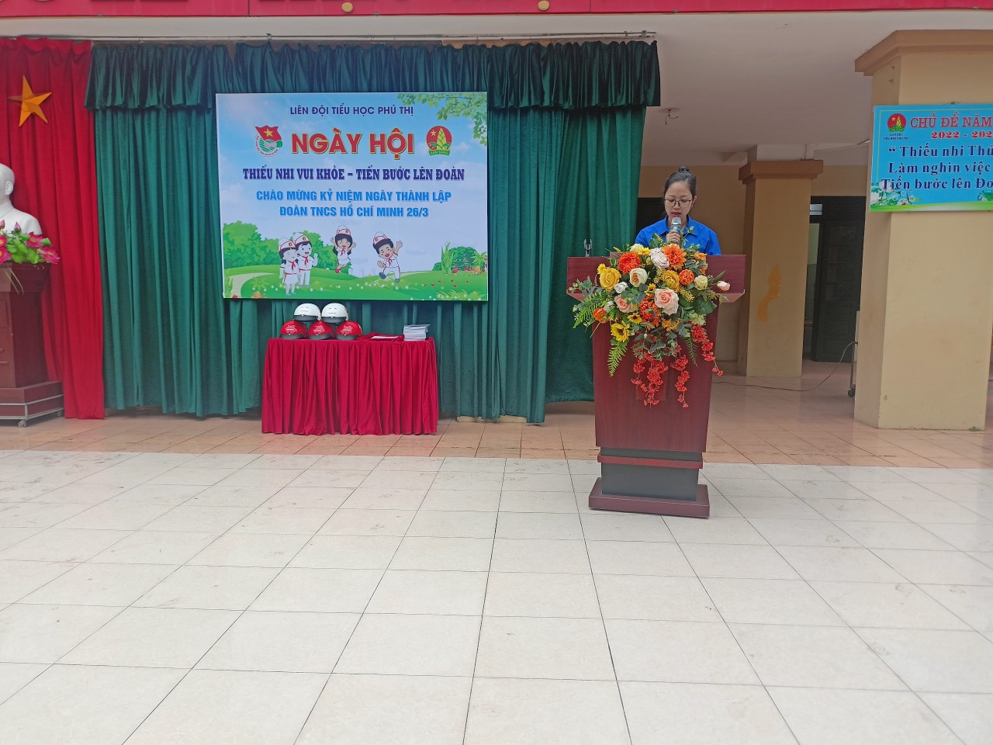

Tiếp theo đó, cô Nguyễn Thị Hằng tổng phụ trách dẫn tiếp chương trình, đội nhảy Zumba của trường khuấy động sân khấu với 2 bài nhảy khoẻ khoắn, toàn trường vỗ tay cổ vũ nhiệt tình.

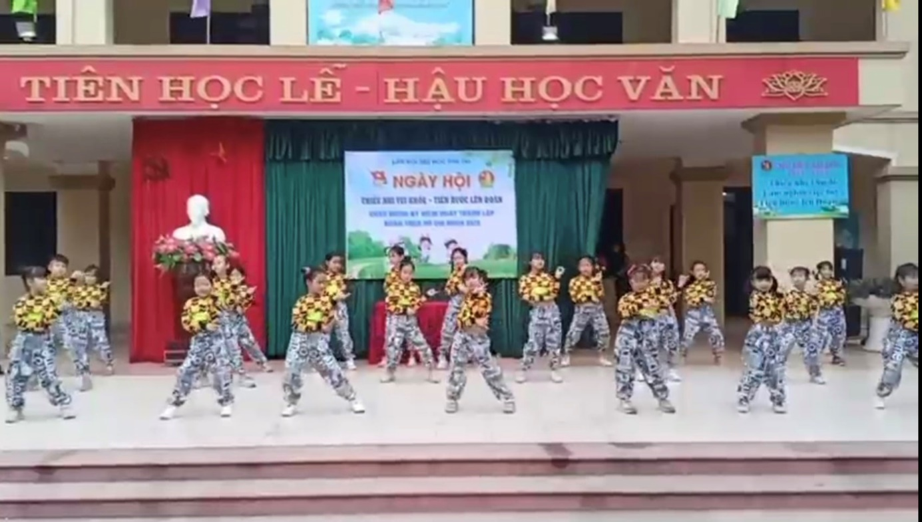

Trong buổi sinh hoạt dưới cờ, các bạn còn được đón xem các hoạt động Đoàn, Đội của thiếu nhi Phú Thị và lắng nghe kết quả, thành tích hoạt động thể dục thể thao chào mừng 26/3 như: Kéo co, nhảy bao bố, đá bóng, nhảy dây,...

Cô Nguyễn Thị Bình - Hiệu trưởng nhà trường, cùng cô Kiều Thị Bích Thuỷ - Phó hiệu trưởng nhà trường tặng quà cho các cá nhân, tập thể lớp có thành tích cao trong đợt thi đua chào mừng 26/3 này.

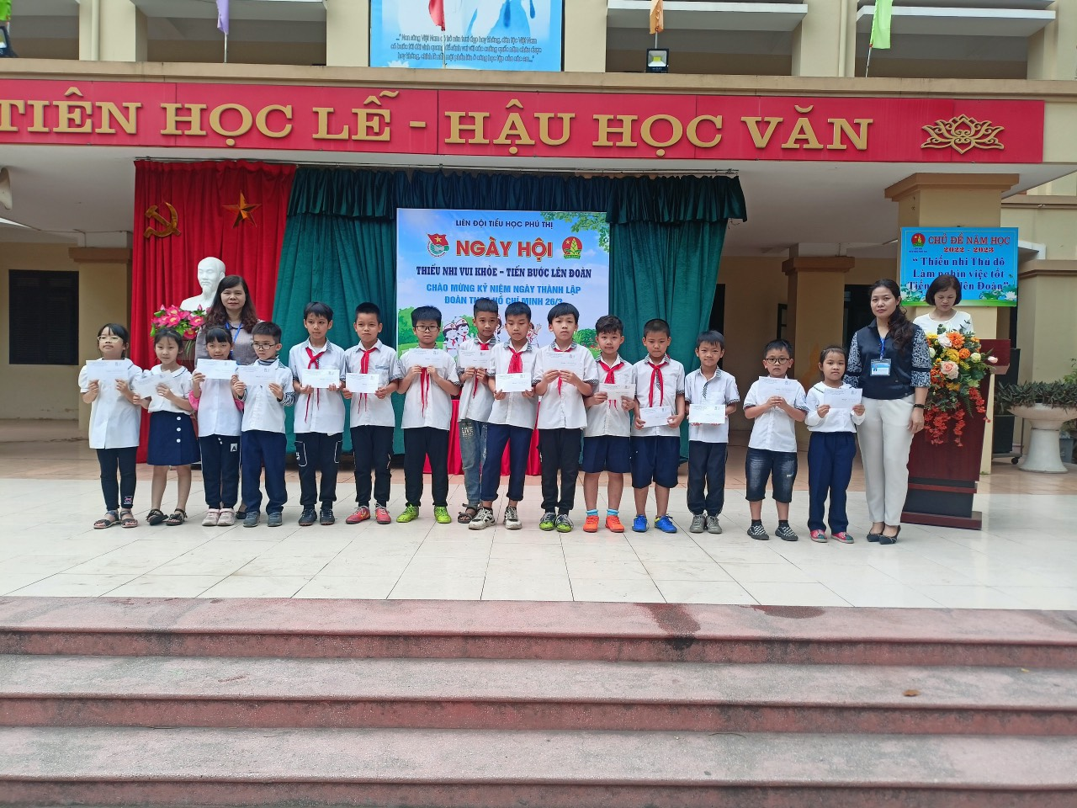

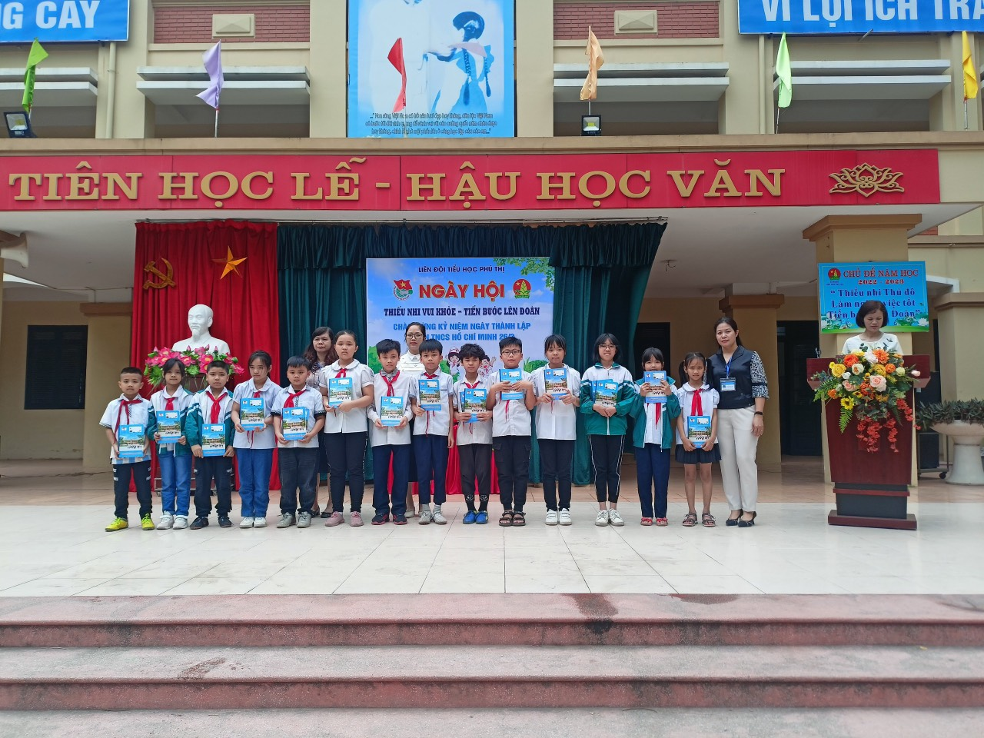

Một nội dung nữa trong buổi lễ kỷ niệm 26/3 là phát tặng mũ Bảo hiểm của công ty Honda cho học sinh khối 1,2. Các con học sinh háo hức, vui vẻ nhận chiếc mũ từ tay các thầy cô.



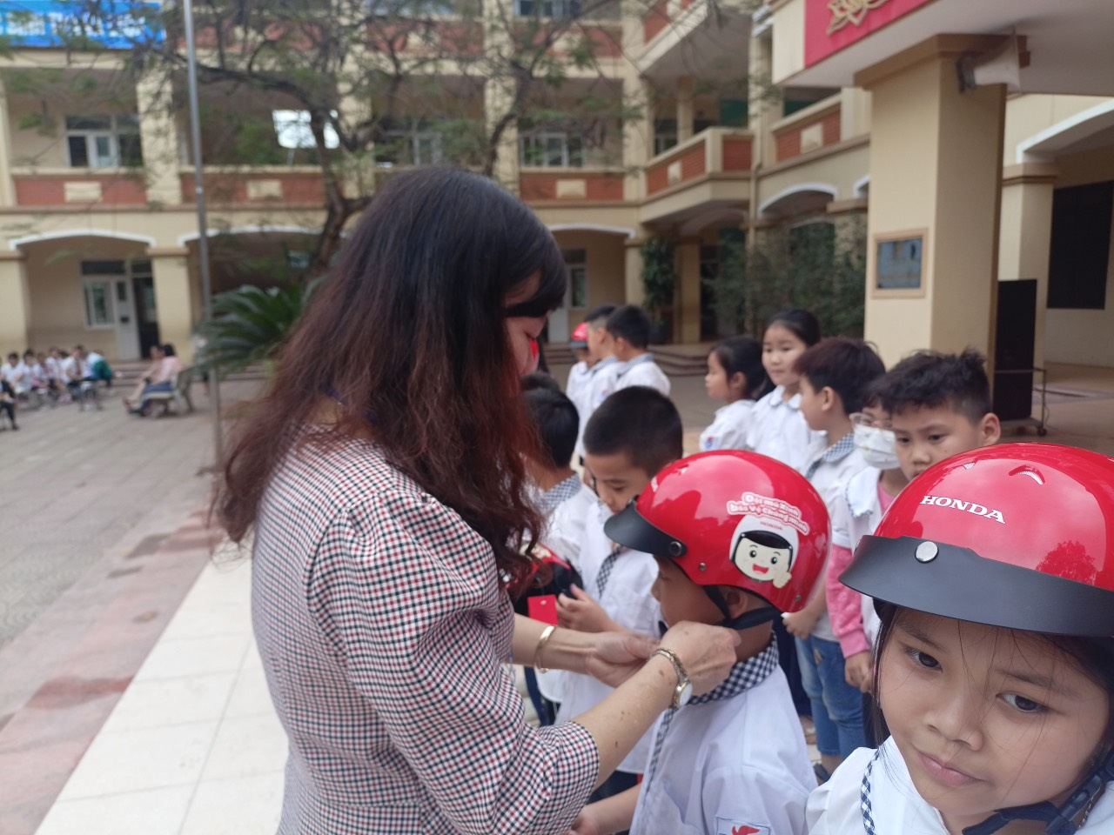

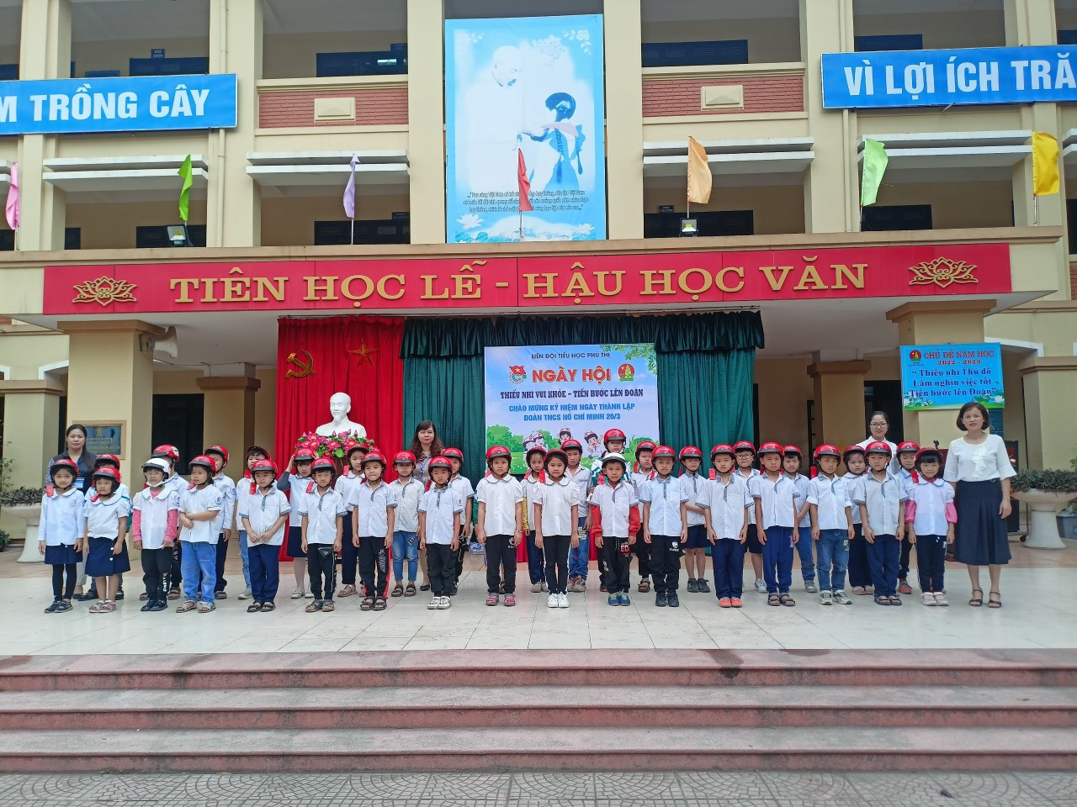

Buổi kỉ niệm khép lại với sự thích thú của các bạn nhỏ khi được tìm hiểu thêm nhiều điều bổ ích. Chúc các thầy cô giáo và các em học sinh trường Tiểu học Phú Thị có tuần mới học tập hiệu quả!
Người viết bài

Phùng Thị Thơm

